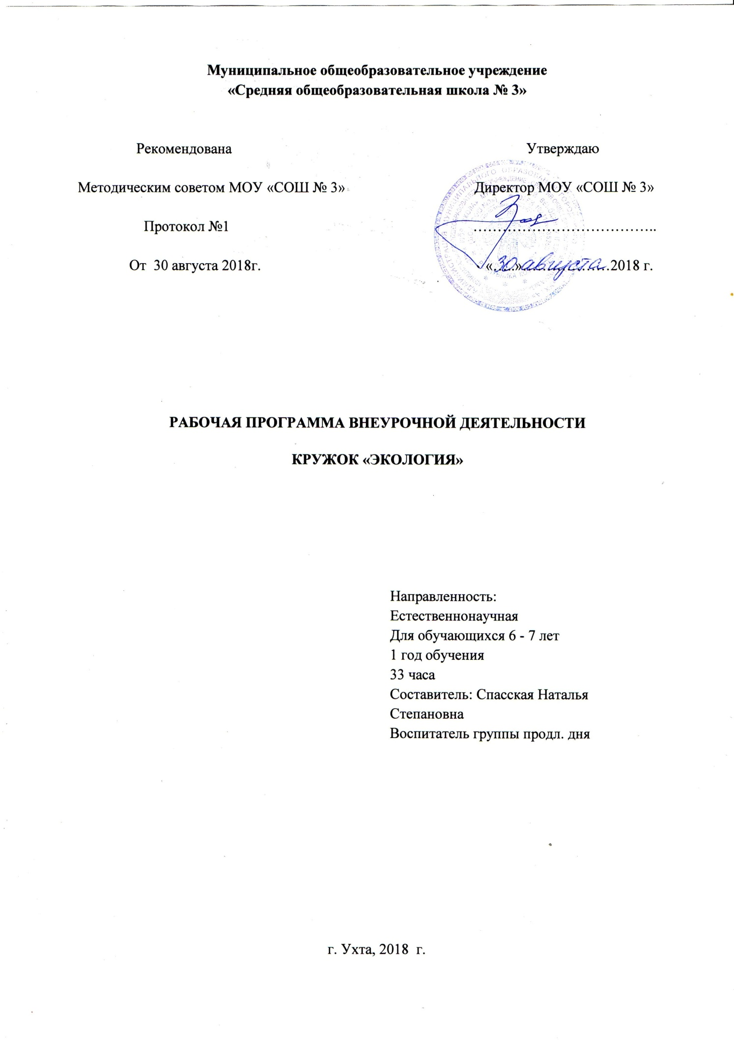
М. М. Пришвин
…«А человеку нужна Родина.
И охранять природу,
значит, охранять Родину».
А чтобы беречь и сохранять,
Конечно, много надо знать!»

Пояснительная записка
Слово «Экология» дословно переводится как «наука о доме», то есть о том, что окружает человека в биосфере. Изучение окружающего мира и его составляющих – растений и животных – помогает ученику по–новому взглянуть на природу. Знание закономерностей её развития поможет бережнее относиться к окружающему миру.
Ребёнок душой чувствует природу, тянется к взаимодействию с ней, всё воспринимает с любовью. Испытывает восторг, наблюдая за тем или иным явлением или животным. Непосредственно в соприкосновении с природой у обучающихся развиваются наблюдательность и любознательность, формируется эстетическое восприятие окружающего мира.
В современных государственных образовательных стандартах большое внимание уделяется проблемам формирования экологического сознания на основе конкретной, практико-ориентированной деятельности, направленной на изучение и защиту природы, осознании себя как части природы, в том числе и в первую очередь природы родного края. В решении данной задачи эффективным является использование большого потенциала дополнительного образования детей. Поэтому экологический кружок «Экоша» является актуальным и необходимым, отвечает потребностям и запросам не только учащихся школы.
Рабочая программа внеурочной деятельности экологического кружка «Экология» составлена на основе программы кружка «Юный эколог» для 1-4 классов, авторы-составители Ю.Н. Александрова, Л.Д. Ласкина, Н.В. Николаева – Волгоград: Учитель, 2010. Программа кружка внеурочной деятельности предназначена для 1 класса начальной школы и рассчитана на 33 ч.
Занятия в кружке - 1 час в неделю.

Актуальность разработанной программы.
В начальной школе есть предмет «Окружающий мир», на уроках которого дети знакомятся с природой, причём знания даются в общем виде, изучаются общие законы природы. При этом теряется самое главное: за общим мы порой не видим отдельное, конкретное. Дети часто не знают о тех растениях, грибах, рыбах, птицах, зверях, которые их окружают. Предлагаемый материал о природе, животном мире и экологических проблемах родного края отличается новизной. Он предполагает расширение краеведческого кругозора, развитие творческих способностей учащихся.
Работа направлена на организацию деятельности учащихся по изучению ближайшего природного окружения и участия в реальной природоохранной деятельности нашего города.
Экологическое образование по данной программе предполагает не только получение знаний, но и воспитание экологической культуры, а также формирование умений практического характера, что позволяет учащимся внести реальный вклад в сбережение природы своей местности.

Практическая значимость – это:
- развитие у детей творческих способностей (во всем многообразии этого понятия);
- развитие и совершенствование мелкой пальцевой моторики;
- знакомство с экологическими правилами природы
- поиск интересной информации, связанной с охраной окружающей нас природы;
- формирование умений и навыков работы с различными материалами;
- наблюдая за состоянием окружающей среды;
- самостоятельно находить, узнавать деревья и растения;
- Создание устного журнала «Жалобная книга Природы».
- умение применять на практике.
Курс «ЭКОША» имеет художественную направленность, связан с программами музыкального и изобразительного искусства. Программа основывается на знаниях предмета «Окружающий мир», «Литературное чтение» позволяет глубже изучить его, лучше освоить проектный метод познания.

Новизна программы в том, что она основана на принципах природосообразности, последовательности, наглядности, целесообразности, доступности и тесной связью с жизнью. Программа предусматривает преподавание материала по «восходящей спирали», т.е. периодическое возвращение к определённым темам на более высоком и сложном уровне. Все задания соответствуют по сложности детям определённого возраста.

Ценность жизни – признание человеческой жизни и существования живого в природе в целом как величайшей ценности, как основы для подлинного экологического сознания.
Ценность природы основывается на общечеловеческой ценности жизни, на осознании себя частью природного мира - частью живой и неживой природы. Любовь к природе означает, прежде всего, бережное отношение к ней как к среде обитания и выживания человека, а также переживание чувства красоты, гармонии, её совершенства, сохранение и приумножение её богатства.
Ценность добра – направленность человека на развитие и сохранение жизни, через сострадание и милосердие как проявление высшей человеческой способности - любви.
Ценность труда и творчества как естественного условия человеческой жизни, состояния нормального человеческого существования.
Ценность человечества - осознание человеком себя как части мирового сообщества, для существования и прогресса которого необходимы мир, сотрудничество народов и уважение к многообразию
Цель программы «Экология» – создать условия для развития основ экологической грамотности обучающихся начальной школы.
Задачи программы:
- формировать интерес к изучению природы родного края;
- воспитывать умения видеть в простом удивительное;
- углублять уже имеющихся знаний о родном крае; изучать и исследовать с детьми конкретные объекты природы;
развивать представления о природных сообществах в городе;
- воспитание экологической культуры, которая поможет учащимся сейчас и в будущем жить в гармонии с окружающей средой, остановит иx от разрушительных для экосистем действий.
- формировать представления об охраняемых территориях России и Ухтинского района.
- приобретение навыков в создании устного журнала «Жалобная книга Природы».
-вырабатывать у младших школьников надежные основы ответственного отношения к природ.
Основные принципы курса:
- комфортность: атмосфера доброжелательности, создание для каждого
ситуации успеха;
- личностно–ориентированное взаимодействие: учитываются
индивидуальные и психофизиологические особенности каждого ребенка и группы в целом, в творческом процессе создается раскованная,
стимулирующая творческую активность ребенка, атмосфера. В процессе
совместной продуктивно – творческой деятельности ребенок учиться
придумывать новое, вариативно мыслить и общаться;
- погружение каждого ребенка в творческий процесс: реализация
творческих задач достигается путем использования в работе активных
методов и форм обучения;
- опора на внутреннюю мотивацию: с учетом опыта ребенка создание
эмоциональной вовлеченности его в творческий процесс и естественное
повышение его работоспособности;
- принцип патриотической направленности: воспитание уважения к традициям и творчеству народов России.

Содержание курса (программы)

Программа кружка «ЭКОША»внеурочной деятельности предназначена для 1 класса начальной школы и рассчитана на 33 ч. Занятия в кружке - 1 час в неделю.

Ведущие формы и методы обучения
-У младших школьников преобладает непроизвольное внимание. Познавательная активность, направленная на обследование окружающего мира, организует его внимание до тех пор, пока не иссякнет интерес. Учебная деятельность побуждает ребенка к произвольным действиям в воображении. По мере развития воображение становится более гибким и подвижным. Наиболее ярко воображение проявляется в рисовании, сочинении сказок и других творческих работах.
Память развивается в двух направлениях: произвольности и осмысленности. Непроизвольно запоминается интересный материал, ребенок схватывает значимые для него события и сведения и сохраняет их.
С учетом психофизиологических особенностей детей этого возраста подобраны на занятиях методы (объяснительно – иллюстративный, репродуктивный, беседа, проблемное обучение и др.);
Формы (игра, экскурсия, практическая работа, творческая работа, работа в группах) организации учебной деятельности.
На занятиях предусмотрены коллективные формы работы, что способствует сплочению группы, развитию дружеских отношений среди ребят, развитию навыков работы в команде.

Методы | Приёмы
Объяснительно - иллюстративные | Рассказ, показ, беседа
Репродуктивные | Практические занятия
Эвристические | Творческие задания

1 раздел «Введение в экологию»
Этот раздел программы направлен на формирование начал экологической культуры, осознанно-правильного отношения к явлениям, объектам живой и неживой природы. В ребенка закладывается первоначальное понимание некоторых аспектов взаимодействия человека с природой: человек, как живое существо, нуждающееся в определенных жизненно необходимых условиях; человек, как природопользователь, потребляющий природу и по мере возможности.
2 раздел «Красота осенней природы»
Формируется обобщенное представление об осени, включающее знания об осенних явлениях в неживой природе (осадки, температура воздуха, состояние почвы, воды). О состоянии растений осенью и его причинах, об особенностях жизнедеятельности животных. Зависимость существования растений, животных от условий внешней среды. Учащиеся знакомятся с описанием красоты осенней природы через поэзию, живопись, музыку.

3 раздел “Изучаем родной край”.
В данном разделе учащиеся получают знания и представления об угрозе вымирания и уничтожения природного мира, знакомятся с Красной книгой, с животными и растениями, занесенными в неё. Прививается бережное отношение к природе своего родного края.
4 раздел “Здравствуй, зимушка-зима!”
Формируется обобщенное представление о зимних явлениях, о состоянии растений и животных зимой, и его причинах, об особенностях жизнедеятельности животных. Прививается заботливое отношение к зимующим птицам, умение наблюдать за явлениями природы. Учащиеся получают знания по изготовлению различных кормушек, участвуют в экологической викторине, выпускают коллективную стенгазету с описанием красоты зимней природы. Знакомятся с творчеством композиторов, поэтов, художников о зиме.

5 раздел “Птицы – наши друзья”
На занятиях учащиеся знакомятся с понятиями “зимующие и перелетные птицы”, выявляют особенности поведения птиц зимой, трудности, которые они испытывают в это время. В разделе отводится время на изготовление скворечников для птиц, и проведение праздника “Встреча пернатых друзей”. Так же много времени отводится рассматриванию иллюстраций, целенаправленному наблюдению за поведением птиц на улице, чтению стихов, рассказов, разгадыванию загадок.

6 раздел “Оранжерея на окне”.
Учащиеся знакомятся с родиной комнатных растений, учатся ухаживать, выращивать и размножать комнатные растения. Дети занимаются исследовательской работой о влиянии света, плодородия почвы на рост и развитие комнатных растений.

7 раздел “ Весенняя сказка”
Учащиеся знакомятся с изменением в природе: с приходом весны на тематическом утреннике “Весенняя сказка”, с использованием стихотворений, музыкальных произведений. Наблюдают за весенними приметами и учатся заносить в классный уголок “Календарь природы”. Выполняют коллективную работу “Весенние цветы в вазе”, участвуют в конкурсах рисунков и поделок. Готовят семена к посадке на пришкольном участке и ухаживают за ними.

Ресурсное обеспечение реализации Программы

Технические средства обучения: компьютер.

Печатные пособия и цифровые образовательные ресурсы:
Федеральный государственный образовательный стандарт основного общего образования – М.: Просвещение, 2011
Примерная основная образовательная программа образовательного учреждения. Основная школа. - М.: Просвещение, 2011
Национальная образовательная инициатива «Наша новая школа»: утв. Президентом Российской Федерации 4 февраля 2010 г. № Пр-271.
Александрова Ю.Н., Ласкина Л. Д., Николаева Н.В. Программы кружка «Юный эколог» для 1-4 классов.- Волгоград: Учитель, 2010.

http://ped-kopilka.ru/blogs/tatjana-nikolaevna-kushnar-va/rozy-iz-vatnyh-diskov-svoimi-rukami-master-klas-s-poshagovym-foto.html;
http://kladraz.ru/blogs/antonina-vladimirovna-plotnikova/master-klas-po-izgotovleniyu-rozy-iz-brosovogo-materiala-vatnye-diski.html

http://www.maam.ru/detskijsad/rozy-iz-vatnyh-diskov-master-klas-rozy-avtor-korepanova-elena-mihailovna-vospitatel-v-sanatori.html

Планируемые результаты освоения обучающимися программы
Предметные результаты:
– различать и приводить примеры объектов живой и неживой природы;
– называть характерные признаки времен года;
– различать, называть и приводить примеры культурных и дикорастущих растений, диких и домашних животных;
– называть некоторые отличительные признаки основных групп животных (насекомые, рыбы, земноводные, пресмыкающиеся, птицы, звери);
– ухаживать и размножать комнатные растения;
– интерес к познанию мира природы;
– потребность к осуществлению экологически сообразных поступков;
– осознание места и роли человека в биосфере;
– преобладание мотивации гармоничного взаимодействия с природой с точки зрения экологической допустимости.
Личностные результаты:
– понимание необходимости заботливого и уважительного отношения к окружающей среде;
– ориентация на выполнение основных правил безопасного поведения в природе;
– принятие обучающимися правил здорового образа жизни;
– развитие морально-этического сознания.
Метапредметные результаты:
Регулятивные:
– понимать своё продвижение в овладении содержанием курса;
– замечать и исправлять свои ошибки во время изучения данной программы.
Познавательные:
– овладение начальными формами исследовательской деятельности;
– понимать информацию, представленную в виде текста, рисунков, схем;
– называть и различать окружающие предметы и их признаки; осуществлять поиск информации при выполнении заданий,
– сравнивать объекты, выделяя сходство и различия;
– устанавливать правильную последовательность событий;
– группировать различные предметы по заданному признаку.
Коммуникативные:
– участвовать в диалоге при выполнении заданий;
– осуществлять взаимопроверку при работе в парах;
– формирование коммуникативных навыков.
Содержание программы реализуется через создание на занятиях проблемных ситуаций, ситуации оценки и прогнозирования последствий поведения человека, ситуации свободного выбора поступка по отношению к природе.
Практическая направленность курса осуществляется через творческие задания, игровые задания, практикумы и опытническую работу.
Данная программа способствует формированию ценностных ориентиров учащихся, развитию ценностно-смысловой сферы личности на основе общечеловеческих принципов нравственности и гуманизма, развитию широких познавательных интересов и творчества.
В результате реализации программы обучающиеся:
- Приобретают знания о принятых нормах отношения к природе.
- Овладевают основными экологическими терминами.
- Ведут наблюдения в природе и в классе под руководством руководителя.
- Учатся делать заключение на основе наблюдений.
- Умеют работать индивидуально и в группе;
- Учатся отстаивать свою точку зрения.
- Выполняют правила поведения в природе.
- Учатся осуществлять уход за комнатными растениями.
- Приобретают навык самостоятельно осуществлять простейшие операции по посадке и посеву полезных растений.
- Осознают связь между состоянием природы и здоровьем человека.
- Учатся изготавливать экологические памятки.

Календарно-тематическое планирование
1 год обучения

№ | Тема занятия | Кол-во часов
1 | Вводное занятие. Составление списков. Знакомство с задачами кружка на учебный год. Распределение поручений. | 1ч
2 | Экскурсия в природу. Знакомство с объектами живой и неживой природы. Экологическая операция “Сделаем берег реки чище!” | 1ч
3 | Осень в творчестве художников, поэтов, музыкантов | 1ч
4 | Выпуск стенгазеты “Календарь природы. Осенние зарисовки” | 1ч
5 | Составление осеннего букета | 1ч
6 | Праздничная программа “Золотая осень” | 1ч
7 | Заочное путешествие “Животные родного края” | 1ч
8 | Коллективная работа. Изготовление животных из ладошек | 1ч
9 | Заочное путешествие “Растения родного края” | 1ч
10 | Коллективная работа Панно “Озеро с кувшинками” | 1ч
11 | Оформление стенгазеты “Роль растений в жизни животных” | 1ч
12 | Развлекательно-познавательная программа “Дары родного края” | 1ч
13 | Зима в творчестве художников, поэтов, музыкантов. Выпуск стенгазеты “В гостях у зимы” | 1ч
14 | Конкурс рисунков. “ Вот и пришла Чудесница – Зима…” | 1ч
15 | Изготовление снежинок из бумаги, бисера, пластиковых бутылок” | 1ч
16 | Развлекательная программа «Нужна ли ёлка дома…» | 1ч
17 | Презентация “Зимующие птицы” | 1ч
18 | Мастер-класс по изготовлению кормушек “Покорми птиц зимой!” | 1ч
19 | Экологическая викторина “Птицы – наши друзья” | 1ч
20 | Аппликация из макаронных изделий, зёрен, крупы “Птички-невелички” | 1ч
21 | Заочное путешествие “ В зимний мир диких животных” | 1ч
22 | Коллективная работа из солёного теста “Звери в зимнем лесу” | 1ч
23 | Утренник “Прощание с зимней сказкой” | 1ч
24 | Презентация “Весна, весна на улице…” Выпуск стенгазеты “Приметы весны” | 1ч
25 | Заочное путешествие в страну комнатных растений Выставка рисунков “Красота комнатных растений” | 1ч
26 | Мастер-класс “Изготовление мягкой рукавички для ухода за комнатными растениями” | 1ч
27 | Практическая работа “Пересадка и уход за комнатными растениями в классном уголке природы” | 1ч
28 | Презентация “Встреча пернатых гостей” | 1ч
29 | Коллективная работа “Изготовление и вывешивание скворечников” | 1ч
30 | Экологическая викторина “Птицы нашего двора” | 1ч
31 | Акция “ Посади дерево” (Озеленение школьного двора) | 1ч
32 | Коллективная работа “Весенние цветы в вазе” | 1ч
33 | Утренник “Весенняя сказка” Подведение итогов за год | 1ч

Рекомендуемая литература:

1. Вогина В.В. В гостях у природы. – М.: 1997.
2. Корабейников В.А. “Краски природы” – М.1990 г.
- Петров В.В. Растительный мир нашей Родины. – М.: 1991.
- Рыжова Н.А "Не просто сказки” (экологические рассказы, сказки, праздники).
- Рыжова Н.А "Наш дом – природа”
- Большая энциклопедия животного мира. М. 2007.
- "Я познаю мир” – М. 1995 г.

